Областной конкурс методических разработок педагогических работников «Практика работы с родителями как фактор успешной образовательной стратегии и социализации ребенка в образовательном учреждении»

Муниципальное бюджетное общеобразовательное учреждение
средняя общеобразовательная школа №5

Номинация: «Разработка родительского собрания с использованием активных методов работы с родителями»

Тема: "Как дать ребенку «Билет в будущее»?

Автор: Дербенёва
Татьяна Ивановна,
учитель технологии и ИЗО
МБОУ СОШ №5 г. Балтийска

г. Балтийск
2023
1. Пояснительная записка
Тематическое направление: «Разработка родительского собрания с использованием активных методов работы с родителями»
Тема: "Как дать ребенку «Билет в будущее»?
Актуальность и обоснование выбора темы
В жизни каждого человека наступает такой момент, когда необходимо решить, где продолжить свое дальнейшее образование или куда пойти работать, т.е. найти свое дело, свою профессию, которая будет нравиться на протяжении всего жизненного пути. Каждому гражданину в нашей стране предоставлено право на получение образования, выбор профессии и работу.
Однако, у подрастающего поколения не всегда хватает понимания, как это право реализовать – не хватает знаний о профессиях, требованиях, которые предъявляются к человеку в рамках той или иной специальности, умений оценить собственные склонности, интересы, способности и предпочтения.
Вопрос выбора профессии возникает не только у школьников, но и их родителей. Иногда тяжело найти ответ на такие вопросы как:
- Какой стиль воспитания лучше использовать, чтобы помочь ребенку успешно выбрать профессию?
- На какие профессии будет высокий спрос в будущем?
- Как помочь ребенку правильно выбрать ВУЗ или колледж?
- Какие компетенции сейчас в цене у работодателей и какие из них будут востребованы в будущем?
Ответить на эти и многие другие вопросы и сделать правильный выбор, найти дело «по душе» помогает ранняя профессиональная ориентация. Детей в школе и дома, а также просвещение родителей в данном направлении.
Существует два способа выбора профессии. Первый – это метод проб и ошибок, который можно часто наблюдать среди выпускников школ. Поиск своей сферы деятельности может растянуться на длительный период, пока человек не поймет, что работа должна приносить не только средства, позволяющие достойно существовать, но и чувство удовлетворения от того, чем ты занимаешься. А второй путь – это изучение своих возможностей, склонностей, качеств, знакомство с современным миром профессий и, что не мало важно, соотнесение своих личностных особенностей с требованиями, предъявляемыми к той или иной профессии. И, конечно же, данная работа не можем проходить без внимания и помощи родителей.
Актуальность данной темы заключается в том, что каждый школьник должен ориентироваться в мире профессий, понимать значение профессиональной деятельности в интересах самопознания и саморазвития, а также путей достижения своей цели.
С целью создания системы действенной профориентации учащихся, способствующей формированию у подростков профессионального самоопределения в соответствии с желаниями, способностями, индивидуальными особенностями и с учетом социокультурной и экономической ситуации в регионе в школе разработана и реализуется профориентационная программа «Выбор профессии». Одной из составляющей этой программы является работа, проводимая с родителями. Данное родительское собрание (семинар) входит в цикл лекций, которые являются составной частью в рамках реализации проекта ранней профессиональной ориентации «Билет в будущее».
Целевая аудитория: родители 6 (7, 8, 9, 10, 11 классов).
Цель: повышение психолого-педагогической компетентности и просвещение родителей в период профессионального самоопределения школьников, привлечение внимания к важности осознанного выбора ребенка будущей профессии в соответствии с личностными качествами.
Задачи:
- Познакомить с проектом ранней профессиональной ориентации «Билет в будущее», этапами реализации проекта;
- Дать представление о новых (появляющихся) профессиях;
- Через прохождение битеста родителями и сравнения их с результатами тестирования детей способствовать определению качеств и компетенций (Soft Skills), которые на данный момент сформированы у ребенка
Планируемые результаты:
- заинтересованность родителей в выборе будущей профессии детей;
- просвещение родителей о том, как избежать проблем с детьми в будущем;
- рекомендации как стимулировать профессиональную мотивацию детей к выбору своей будущей профессии;
- повышение заинтересованности родителей в участии в проекте «Билет в будущее».
Форма проведения мероприятия: интерактивный семинар. Выбор данной формы проведения родительского собрания обусловлен тем, что каждый родитель должен быть не просто пассивным слушателем, но и с помощью активных методов обучения стать непосредственным участником с целью приобретения практических навыков оказания помощи своему ребенку в выборе своей будущей профессии. Данный семинар входит в цикл лекций для родителей, повященных самоопределению ребенка.
Материально-технические ресурсы: интерактивная панель, ноутбуки (у каждого родителя), листы А3, маркеры, информационный ролик о проекте «Билет в будущее», памятки для родителей
Информационные ресурсы:
- https://bvbinfo.ru/for-parents - «Билет в будущее для родителей»
- https://bvbinfo.ru/btest/bitest-soft skills?utm_source=profigrad&utm_medium=central&utm_campaign=1 - тест «Качества и компетенции» (Soft Skills)
- https://new.atlas100.ru/ - атлас новых профессий

2. Содержание
Описание подготовки воспитательного родительского собрания: накануне родительского собрания обучающиеся класса проходят профессиональный битест, учитель сохраняет результаты, которые раздаются во время проведения практической части семинара родителям. Семинар проводится в кабинете «Цифровая образовательная среда», парты расставлены по группам (5 групп), на каждой парте стоит ноутбук для каждого родителя, для каждой группы разложены листы А3 и маркеры. На ноутбуки загружена программа Mentimeter.com для обратной связи с обучающимися.
Описание хода родительского собрания - семинара:
1. Вступительное слово учителя:
- Кажется, еще вчера вы вели своего ребенка в первый класс, а сегодня он уже задумывается о совей будущей профессии и планирует свою будущую карьеру. Как поддержать сына или дочь на этом важном этапе и при этом сохранить самостоятельность их профессионального выбора? За одиннадцать лет и дети, и родители так привыкают к школе, что бывает трудно перестроиться на другие рельсы и подумать, что же делать после школы. Мы так много внимания уделяем успеваемости в школе, оценкам, подготовке к ОГЭ и ЕГЭ, что не всегда видим, ради чего всё это. За пределами школы наших детей ждет профессиональная самореализация — интересная работа, новые знакомства, карьерные достижения — полноценная и разнообразная жизнь. Но многие подростки теряются, когда выходят за порог школы, они не готовы решить, что будут делать дальше. По материалам исследований большинство старшеклассников не задумываются, кем они станут и где будут учиться после школы.
- (Слайд 1) Тема нашего родительского собрания "Как дать ребенку «Билет в будущее»?
2. Слово учителя и работа в группах:
- Чтобы каждый ребенок пришел к осознанному выбору своей будущей профессии, давайте представим себе этот путь в виде лестницы. Вспомните свои шаги к своей профессии. Давайте назовем эту лестницу «лестницей успеха». Я предлагаю сейчас, поработав в группах, нарисовать лестницу, по которой пройдут ваши дети от своей цели к будущей профессии, а на каждой ступеньке написать, что им для этого понадобиться.
(Родители работают в группах, рисуют «лестницу успеха» и записывают то, что поможет получить желаемую профессию.) (Возможный вариант)
Моя профессия
Возможности
Личные качества
Интерес
Умения
Знания
Цель
(Затем прикрепляют плакаты к доске, обсуждают предложенные варианты, делают вывод о том, что необходимо для того, чтобы правильно выбрать свою будущую профессию)
3. Слово учителя:
- (Слайд 2) В 2018 году WorldSkills Russia (движение по развитию профессионального мастерства) по поручению президента России В.В.Путина приступило к реализации «Билета в будущее» — всероссийского образовательного проекта по профориентации школьников 6–11 классов. Цель этого проекта: помочь вам, детям, познакомиться с востребованными профессиями в теории и на практике, осознанно выбрать будущую профессию.
- (Слайд 3) Чтобы подросток понимал, что он хочет делать, когда закончит школу, и не терял ценные годы жизни, меняя одну неинтересную работу на другую, важно уже сейчас активно искать себя, узнавать о профессиях и пробовать их на практике. Фонд Гуманитарных Проектов и Министерство просвещения создали профориентационный проект Билет в будущее. Его цель — помочь школьникам 6-11 классов в выборе будущей профессии и образования, научить ребят осознанно принимать решения. Что такое «Билет в будущее»? Предлагаю вам посмотреть информационный ролик о проекте. Внимание на экран! https://bvbinfo.ru/for-parents
- В рамках проекта ученики 6-11 классов проходят тесты, участвуют в онлайн - и офлайн - мероприятиях. Дети получают советы и рекомендации по дальнейшим шагам в своей образовательной и профессиональной траектории: какие сильные стороны нужно развивать, какие профориентационные мероприятия можно посетить, какой выбрать трек профессионального развития и где учиться выбранной специальности.
- (Слайд 4) Ребенок заходит в свой личный кабинет. Весь путь в проекте разделен на 6 этапов: «Увлекаюсь», «Понимаю», «Узнаю профессии», «Пробую», «Осознаю», «Планирую».
- (Слайд 5) 1 этап - «Увлекаюсь»
- Погружение в проект начинается с профориентационных уроков. Эти уроки проводятся на технологии и уроках курса «Профессиональные пробы», на классных часах и внеурочных занятиях.
- (Слайд 6) 2 этап - «Понимаю»
- Ребенок проходит первый этап профориентационной диагностики. После этого он получает видео консультацию, в которой подробно рассказывается как интерпретировать результаты диагностики. Тесты помогают ему лучше понять себя — оценить вербальные и социально-эмоциональные способности, внимательность и другие особенности.
- 1 блок - Профессиональные среды, помогает понять в каком направлении надо развиваться, их 9. Если более 7,5 баллов, значит эта среда соответствует больше всего интересам и способностям ребенка.
- 2 блок - Профессиональные интересы и предпочтения
Интерес более 75 баллов надо рассматривать как основу для выбора будущей профессии
- 3 блок - Способности и навыки - более 75 баллов – освоение профессий, где необходимы данные навыки, будет даваться легче, появится больше возможностей развиваться в ней.
- (Слайд 7, 8, 9) 3 этап - «Узнаю профессии»
- Посещение мультимедийной выставки. Это необходимый этап, т.к. сейчас появляется много новых профессий, о которых ребенок не знает. Конечно же, на уроках «Профессиональные пробы» в 8 классе мы знакомимся с ними на сайте https://atlas100.ru, но именно эти виртуальные выставки включают в себя кейсы, выполняя которые, ребенок становится не пассивным слушателем, а с большим интересом включается в мыслительную и практическую деятельности.
- (Слайд 10) Вы прекрасно знаете, что в нашем современном мире, некоторые профессии исчезают, а некоторые новые появляются. Я предлагаю вам зайти на сайт «Атлас новых профессий» https://new.atlas100.ru/. Здесь, вместе со своим ребенком, вы можете познакомиться с новыми профессиями.
- Какие новые профессии вызвали у вас наибольший интерес? Почему? Появилось ли желание посетить этот сайт вместе с ребенком?
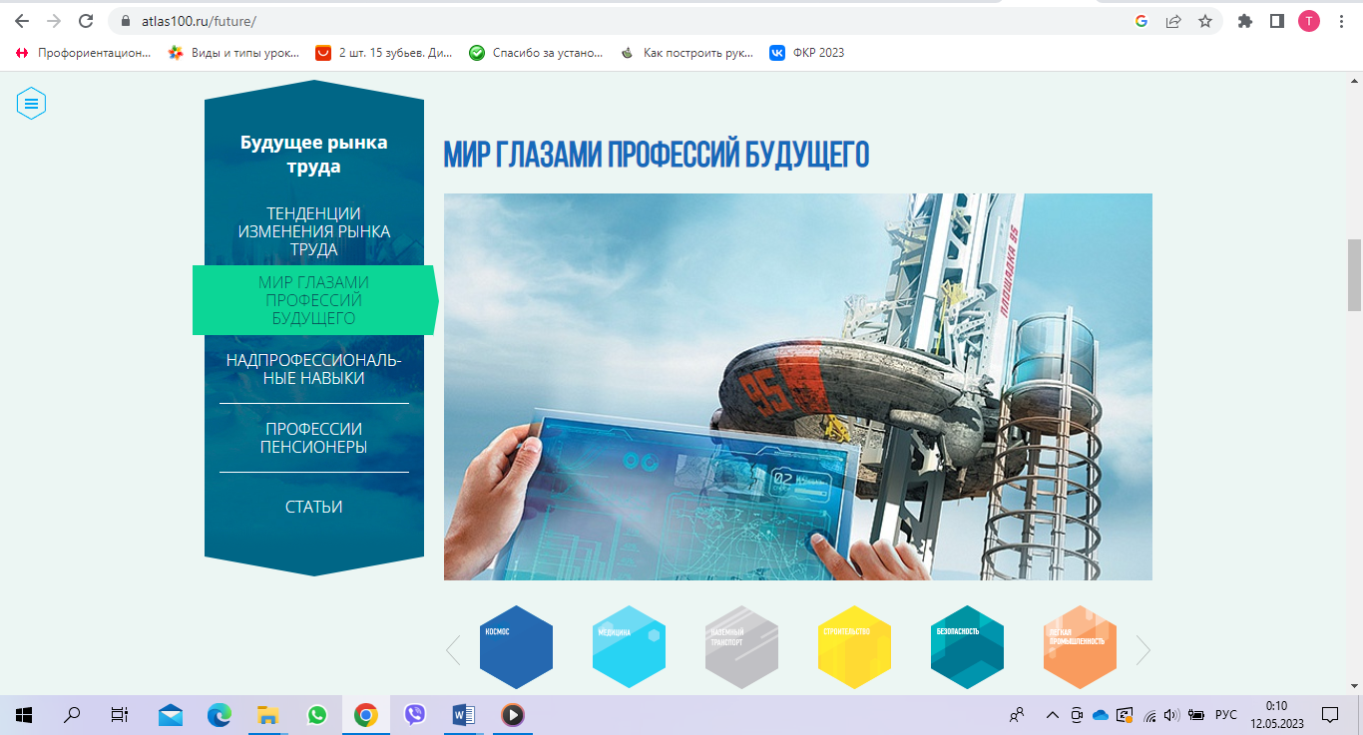
- (Слайд 11, 12) 4 этап - «Пробую»
- И вот они профессиональные пробы! Мы тесно сотрудничаем с Колледжем мехатроники и пищевой индустрии г.Светлого, большую часть проб мы проходим там, и надо отметить, что многие выпускники 9-х классов поступают туда, успешно осваивают разные профессии. Масштабным мероприятием, в котором мы второй раз очно принимали участие, является Фестиваль профессий. Это площадка, на которой колледжи, техникумы проводят мастер-классы по разным профессиям и специальностям. Большой плюс в том, что, пройдя первый этап диагностики, дети понимают, на какой мастер-класс пойти, в чем себя надо попробовать. Даже если один ребенок, выходя с подобного мероприятия скажет, что я хочу быть именно этим специалистом, то, я считаю, что цель данного этапа достигнута.
Все мероприятия проходят под руководством опытных наставников и педагогов: они анализируют успехи участников и дают обратную связь.
- (Сайт 13, 14, 15) Кроме очных проб, дети могут пройти в своем личном кабинете виртуальные пробы.
- (Слайд 16) 5 этап - «Осознаю»
- Ребята проходят второй этап профориентационной диагностики. Методика «Мои ориентиры» помогает найти ответы на 2 вопроса: как я выбираю профессию и что именно я выбираю? Т.е. определяется готовность к выбору профессии, склонности и темперамент. После этого ученики получают рекомендацию профессионального выбора, им дается подробное описание результатов, в том числе общей готовности к выбору профессии.
- (Слайд 17, 18) 6 этап - «Планирую»
Пройдя все пять этапов ребята получают рекомендации, а самое главное понимание, какая профессия подходит конкретно ему. Как участник проекта “Билет в будущее” он может делиться впечатлениями, заполняя анкету обратной связи.
- (Слайд 19) Ежегодная программа проекта рассчитана на три месяца: сентябрь, октябрь, ноябрь. Но это совсем не означает, что работа по профориентации останавливается на этом.
- Обучающиеся школы посещают Дни открытых дверей в колледжах и ВУЗах, ездят в культурно-познавательные и профориентационные программы («Янтарный комбинат», «Марципановая фабрика», «Шоколадная фабрика»), в рамках «Недели без турникетов» ежегодно нас приглашают на экскурсию на 33 СРЗ. Ребята с большим интересом знакомятся со специальностями, которые востребованы в этой отрасли, узнают об истории становления и развития завода. Также, посещают мероприятия в детских технопарках «Кванториум» в том числе передвижных. Обучающимися были освоены программы: виртуальная и дополнительная реальность, робототехника, промышленный дизайн, IT (информационные) технологии. В этом учебном году приняли участие 164 обучающихся 5-7 классов. Некоторые ребята понимают, что это не их сфера будущей деятельности, и это тоже можно считать положительным опытом.
- Кроме того, в рамках профориентационной деятельности проводится следующая работа: проходят встречи с представителями высших и средних учебных заведений, организуется участие в онлайн-выставках профессионального оборудования и мастерства специалистов, беседы и встречи с сотрудниками Центра занятости населения. Обучающиеся 7-11 классов участвуют в образовательных потоках в ЦРОДе. Они принимают участие в таких направлениях как: социально-педагогическое, техническое, физико-математическое, химико-биологическое и многих других.
- В 2019, 2021, 2023 годах обучающиеся нашей школы стали участниками профориентационного проекта «Ориентир», который реализуется на базе Колледжа мехатроники и пищевой индустрии г. Светлого.
- В школе реализуется программа открытых онлайн-уроков, в том числе "Проектория", «Финансовая грамотность» направленных на раннюю профессиональную ориентацию обучающихся. В рамках программ проведены уроки, тем самым создаются условия для самоопределения в выборе будущего профессионального пути.

4. Слово учителя и практическая часть для родителей:
- Для получения новых профессий каждому человеку необходимо обладать навыками soft skills (гибкие) и hard skills (жесткие).
- Soft skills — надпрофессиональные навыки, которые помогают решать жизненные задачи и работать с другими людьми. Hard skills — узкие профессиональные навыки, которые нужны для решения конкретных задач в повседневной работе.
- Независимо от специальности необходимы хотя бы несколько «гибких навыков». Чтобы добиться успеха на работе, нужно уметь хорошо ладить с коллегами, клиентами, менеджерами и начальниками. Soft skills нельзя научиться на тренинге или курсе, они закладываются в детстве и развиваются в течение всей жизни.
- Например, для дизайнера «жесткими навыками» будут владение графическими редакторами, а для плотника — умение обращаться с электролобзиком. Жесткими навыками можно овладеть за несколько недель, а их эффективность — измерить.
Ученые выяснили, что «гибкие навыки» — это 85% успеха человека в профессии, жесткие составляют только 15%.
- Чтобы понять, насколько вы знаете своего ребенка, какими качествами он обладает, я предлагаю вам отправиться в Профиград https://profigrad.bvbinfo.ru/
- Проект «Билет в будущее» в Профиграде предоставляет возможность узнать каждому ребенку свои качества и компетенции (Soft Skills), которые пригодятся в будущем, когда они будут подниматься по своей «лестнице успеха». Этот профориентационный битест можно проходить вместе: родитель и ребенок. Заранее я подготовила конверты с итогами тестирования вашего ребенка. Пройдя этот тест, отвечая, как вы думаете, ответил бы ваш ребенок, вы сможете сравнить результаты и сделать выводы.
(Каждый родитель индивидуально проходит онлайн тест «Качества и компетенции» https://bvbinfo.ru/btest/bitest-soft skills?utm_source=profigrad&utm_medium=central&utm_campaign=1
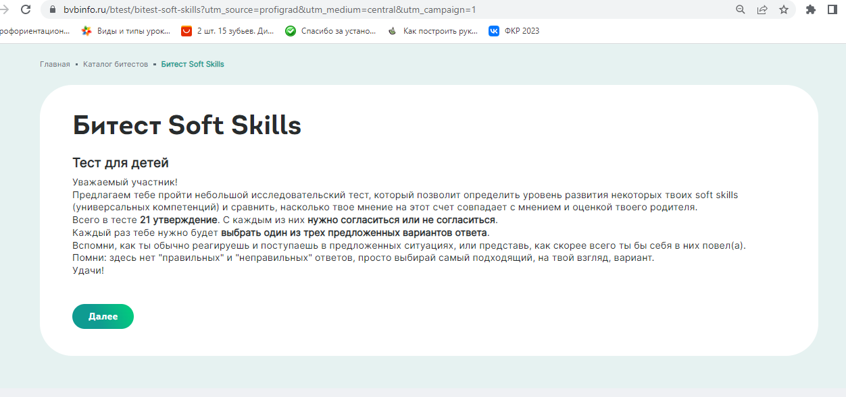
5. Подведение итога, рефлексия:
- Уважаемые родители! Вы сегодня познакомились с проектом «Билет в будущее». Как вы думаете, что даст этот проект вашему ребенку?
- Опираясь на собранную информацию и свой опыт на проекте, школьник сможет построить свой индивидуальный образовательный трек и решить, каким будет его будущее после школы:
• подросток узнает подробно о современных профессиях и профессиях, которые могут понадобиться в будущем;
• попробует профессии на практике и обдуманно выберет те, которые ему интересны больше всего, а возможно, найдет и своего будущего работодателя;
• подросток получит индивидуальную рекомендацию по выбору профессионального направления и образования;
• получит совет от педагогов-навигаторов и от специалистов тех профессий, которые ему понравились;
• даже если он не выберет одну конкретную профессию, то задумается о том, кем он хочет стать в будущем и что для этого делать сейчас.
- А в чем роль родителей?
- Кажется, что каждый этап подросток может пройти самостоятельно. Вот прошел тестирование, сходил куда-то на экскурсию, а еще пообщался с педагогом. На самом деле, это не совсем так. Чтобы проект не стал просто новой галочкой в портфолио или еще одной проходящей инициативой «сверху», а превратился в инструмент самопознания и познания мира для подростка, родителям необходимо включиться в процесс профориентации.
- Поддержите своего подростка на каждом этапе (Приложение): интересуйтесь, обсуждайте профессии, помогите найти сильные стороны и выделить особенности своего ребенка, участвуйте в проекте вместе с ним. В этом случае ваш ребенок получит максимальную пользу от проекта и найдет свой «Билет в будущее».

Рекомендации по использованию методической разработки в практике классных руководителей: данная методическая разработка адресуется классным руководителям и школьным кураторам, которые проводят системную работу по профессиональной ориентации обучающихся, а также педагогам, начинающим работу в данном направлении.

Список литературы и информационных ресурсов:
- Панина, С. В. Самоопределение и профессиональная ориентация учащихся : учебник и практикум для вузов / С. В. Панина, Т. А. Макаренко. — 3-е изд., перераб. и доп. — Москва : Издательство Юрайт, 2019. — 313 с.
- Письмо Министерства просвещения РФ от 18 августа 2022 г. N 05-1403 "О направлении методических рекомендаций".
- Твоя профессиональная карьера: учеб. для 8-9 кл. общеобразоват. учреждений / Гуткин М.С., Лернер П.С., Михальченко Г.Ф. и др.; под. ред. Чистяковой С.Н., Шалавиной Т.И. – 3-е изд. – М.: Просвещение, 2006.
- Твоя профессия / Министерство образования Калининградской области.: - Калининград, 2007. – 108 с.
- https://bvbinfo.ru/for-parents/
- https://atlas100.ru/

Приложение
Памятка для родителей (с пояснениями)

Совет 1. Дайте подростку принять решение
Почему неверно, когда родитель или другой взрослый решает за подростка, какую профессию тому выбрать? Например, настаивать, чтобы он был врачом как дедушка или программистом, потому что это востребованное направление. По статистике, самостоятельно принятые решения чаще приводят к успеху в профессии. То есть свое решение для молодого человека будет всегда ценнее, чем то, что решили за него другие. Если на пути будут трудности, он всегда вспомнит, что решение о профессии было принято родителями.
Даже, если вам кажется, что ваш подросток не способен принять взвешенное решение, помните, что ему нужно помочь «научиться выбирать», ведь это важнейшее умение на всю жизнь.

Совет 2. Будьте с подростком в команде
Если не вы выбираете профессию, то это не значит, что стоит впадать в другую крайность и отпускать подростка в свободное плавание. «Это его жизнь — пусть и решает», — говорят особо либеральные родители. Важно понять, что подросток еще многого не знает о взрослой жизни. И если ему не помочь, то он остается один на один с пугающей неизвестностью. Некоторые подростки, наверняка, в такой ситуации активизируются и начнут искать себя, но большинство — опустят руки и пойдут в ближайший к дому вуз или колледж. Будьте опорой, единомышленником и другом в профориентации. Ходите вместе на выставки, интересуйтесь и помогайте расставлять приоритеты.

Совет 3. Не гонитесь за востребованными профессиями
Востребованность и «высокооплачиваемость» профессии — явление непостоянное. Важно изучать мир профессий, читать об условиях трудах, о плюсах-минусах. И если рейтинги востребованных профессий побудят ребенка к размышлению о будущем, то это хорошо. Но специально выбирать профессию программиста, экономиста или нефтяника, если сейчас они хорошо оплачиваются, неверно. Мода на профессию может пройти, а человек останется с нелюбимой и невостребованной профессией.

Совет 4. Ориентируйтесь на личность ребенка
Мир профессий причудливо меняется. Еще 20 лет назад не было ни SMM-специалистов, ни product-менеджеров. А еще через 20 лет они могут исчезнуть. Поэтому единственный компас в выборе профессии сегодня — это сама личность человека, его интересы, способности и особенности характера. Профессия может быть востребованной или не очень, но человек, который по-настоящему любит свое дело и готов в нем развиваться, сумеет быть полезным обществу и иметь достойную оплату труда.
Обсуждайте с ребенком его интересы в данный момент.

Совет 5. Ищите сначала профессию, потом вуз или колледж
Если вы отправились в путь длиною в десятилетие, то нужно хотя бы примерно представлять себе цель. Предложите подростку выбрать сначала подходящую профессию или хотя бы профессиональное направление, а потом вместе начинайте составлять список вузов или колледжей, где можно получить эту профессию и стать специалистом высшего уровня. Если вы подойдете к решению вопроса с другой стороны — сначала пусть получит образование, а потом решит — то он рискует попасть в 67% людей, которые работают не по специальности и не знают, что делать с полученным дипломом.

Совет 6. Ищите сильный вуз (колледж)
Путь к самореализации у каждого свой, но если молодой человек сможет попасть в сильнейшие вузы страны на интересное ему направление, то в результате получит не только багаж знаний и навыков, но и мощный карьерный старт. Сильный вуз (колледж) — это социальный лифт, выбор окружения на ближайшие 4-6 лет. Ориентируйтесь на отзывы и рейтинги, ищите кислородную среду, которая поможет расти и развиваться, а не просто получить «корочку». Топовый вуз - это социальный лифт.

Совет 7. Не пугайте подростка «непоступлением» в вуз
Несдача ЕГЭ сегодня не приговор. Больше 50% старшеклассников уходят после школы не в вузы, а в колледжи, где тоже можно получить достойное образование. Некоторые специально выбирают путь в вуз через колледж или даже берут год перерыва, чтобы поработать и подумать. В общем, образовательные траектории могут быть разнообразными, главное не терять осознанность и искать дело, которым хочется заниматься.

Совет 8. Дайте ребенку возможность попробовать профессию
Редко кто из подростков может попробовать профессии на практике. Да, это трудно и не всегда выполнимо. Например, решил ребенок стать хирургом, кто же даст ему, без образования и опыта, оперировать пациентов. Но максимально приблизиться к профессии — пообщаться с хирургами, поработать в стационаре, проникнуться атмосферой будущего места работы — вполне возможно. С помощью так называемой «профпробы» подросток не просто получает какую-то информацию о профессии, он примеряет ее на себя, складывает свое собственное мнение о профессии.
Попробовать профессию — это сложить свое мнение о профессии.
Профессиональная проба — один из самых действенных методов профориентации, который уже 80 лет применяется в японской школьной системе. Японские школьники в течение 3-х лет пробуют профессии разных направлений. В нашей стране помочь в этом вопросе могут или родители, или такие проекты, как «Билет в будущее».

Совет 9. Посвятите профориентации время
Процесс выбора профессии требует времени и сил. Изучить интересы и особенности темперамента ребенка, изучить рынок труда и образования, сходить на профориентационные выставки и дни открытых дверей вузов, пообщаться с представителями профессий, чтобы ваш ребенок смог с вашей помощью принять взвешенное решение о будущем, — на все это нужно время как ваше, так и ребенка. Отнеситесь к профориентации как к увлекательной проектной работе, результаты которой вы увидите через несколько лет.

Совет 10. Расскажите о себе
Профориентологи давно поняли, что первые профессии, которые рассматривает человек в качестве возможных для себя, — это профессии родителей. Поэтому в ваших руках объективно рассказать про то, как вы выбирали профессию, как работаете, что вам нравится и не нравится в профессии. Важна именно объективность и честность: не надо идеализировать профессию или, наоборот, сгущать краски. Если вы чувствуете «драйв», потому что вы «самореализовались» в профессии, — это, пожалуй, лучшее, что вы можете сделать для своего ребенка в профориентации.

Совет 11. Создайте позитивный настрой
Ну, и финальный совет, который мы все-таки выделим! Расскажите вашему любимому подростку, что работать — это ответственно, по-взрослому и фантастически интересно. Работа — важная часть жизни, которая подарит ему новые знакомства и позитивные эмоции. Самореализация в профессии, успех и признание со стороны коллег, финансовое благополучие станут ему наградой в будущем.

